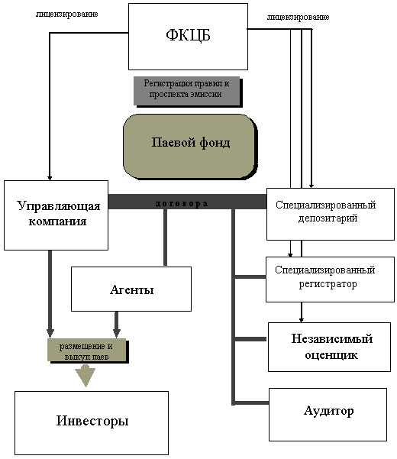
Рисунок 4. Схема организации паевого инвестиционного фонда

Таблица 1. Необходимые условия для работы паевого инвестиционного фонда
Структура | Необходимость наличия структуры для регистрации правил и проспекта эмиссии | Необходимость заключения договора между структурой и управляющей компанией
Управляющая компания | Да | -
Специализированный депозитарий | Да | Да, в соответствии с Типовым договором*
Специализированный регистратор | Да, если обязанности по ведению и хранению реестра не возлагаются на специализированный депозитарий | Да
Аудитор | Да | Да, в соответствии с Типовым договором*
Оценщик | Да, если интервальный фонд инвестирует в активы, требующие независимой оценки | Да, в соответствии с Типовым договором*
Агент(ы) | Да, если управляющая компания не занимается размещением и выкупом паев | Да, договор-поручение + доверенность

Таблица 3.
Стоимость чистых активов паевых инвестиционных фондов в 2003-2006 годах, (млн.долл.).
 | 31.12.2003г. | 31.12.2004г. | 31.12.2005г. | 29.12.2006г.
СЧА всех ПИФов | 41,7 | 28,7 | 171.6 | 174.3
СЧА ПИФов без учета фондов под управлением УК»Альфа-Капитал» и УК»НИКойл» | 41,7 | 12,8 | 12.4 | 28.9
СЧА фондов под управлением УК»Альфа-Капитал» и УК»НИКойл» | 0 | 15,9 | 159.1 | 145.4

Таблица 2. Динамика стоимости пая ОПИФСИ «АГАНА-Молодежный»

Таблица 3. Динамика стоимости чистых активов ОПИФСИ «АГАНА-Молодежный»

Таблица 4. Портфель фонда на 30.03.2007
Объект инвестирования | Доля, %
Волгателеком об. | 3.41
ГАЗПРОМ ао | 4.57
ГМК Норникель-ао | 6.46
Деньги | 11.67
ИРКУТ ао | 4.32
ЛУКОЙЛ ао | 12.79
Московская область об. | 2.67
Мосэнерго об. | 3.38
МТС-ао | 5.93
Полюс Золото | 4.20
Правительство г.Москвы об. | 2.93
РАО ЕЭС ао | 5.92
Росбанк ао | 5.59
Роснефть | 5.60
Ростелеком -ап | 2.87
Сбербанк ао | 6.18
Татнефть ао | 8.27
Центртелеком об. | 3.78

Таблица 7 – Расчет изменения стоимости портфеля ОФЗ
Облигация | Коли-чество, шт. | Цена, руб. |  | Стоимость, руб. |  | Изменение стоимости
Облигация | Коли-чество, шт. | 01.04.06 | 30.05.06 | 01.04.06 | 30.05.06 | в руб. | в %
ОФЗ 26001 | 456 | 953,80 | 955,00 | 434932 | 435480 | 547 | 0,13
ОФЗ 27004 | 4063 | 10,02 | 10,03 | 40723 | 40760 | 36 | 0,09
ОФЗ 27005 | 28364 | 9,90 | 9,92 | 280661 | 281342 | 680 | 0,24
ОФЗ 27007 | 6248 | 9,78 | 9,80 | 61099 | 61217 | 118 | 0,19
ОФЗ 27008 | 7116 | 9,66 | 9,70 | 68719 | 69039 | 320 | 0,47
ОФЗ 27009 | 10385 | 9,67 | 9,71 | 100381 | 100879 | 498 | 0,50
ОФЗ 27010 | 7386 | 9,54 | 9,57 | 70432 | 70654 | 221 | 0,31
ОФЗ 27012 | 137922 | 9,18 | 9,25 | 1265572 | 1275916 | 10344 | 0,82
Итого | 201940 |  |  | 2322523 | 2335291 | 12768 | 0,55

Рисунок 2– Динамика стоимости портфеля ОФЗ за апрель 2006 года

